

АВТОМОБИЛЬ

МУСОРОВОЗ

ЕМГ 8
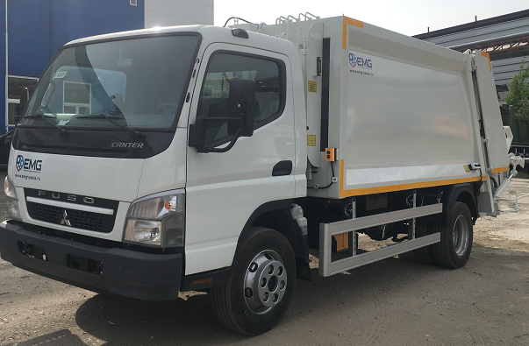

РУКОВОДСТВО ПО ЭКСПЛУАТАЦИИ

Москва 2018

Содержание

ЕМГ 8
Введение 3
1 Описание мусоровоза 6
2 Общие требования 11
3 Устройство и принцип работы 17
4 Подготовка к работе и порядок работы 30
5 Техническое обслуживание 33
6 Правила хранения и консервации 43
7 Транспортирование 44
Приложение 46

Введение

Руководство по эксплуатации (РЭ) представляет собой документ, предназначенный для изучения обслуживающим персоналом устройства конструктивных особенностей, взаимодействия узлов и систем, принцип действия изделия и других сведений, необходимых для обеспечения правильного и полного использования технических возможностей автомобиля мусоровоза ЕМГ 8 (далее мусоровоз) и являющийся техническим пособием при эксплуатации мусоровоза, проведении профилактических и ремонтных работ.
К работе на мусоровозе ЕМГ 8 допускаются лица не моложе 18 лет, прошедшие специальный инструктаж по безопасному ведению работ и изучившие устройство и руководство по эксплуатации машины имеющие водительское удостоверение, а также прошедшие обучение. В противном случае потребитель лишается прав на гарантию.
При эксплуатации мусоровоза следует дополнительно руководствоваться документами по эксплуатации шасси FUSO и эксплуатационными документами на комплектующие изделия, а также формуляром на мусоровоз.
В связи с постоянной работой по совершенствованию мусоровоза, направленной на повышение её надёжности и улучшения условий эксплуатации, в конструкцию спецоборудования мусоровоза могут быть внесены незначительные изменения, не отражённые в настоящем издании.
Бесперебойная и долговечная работа Вашего мусоровоза зависит от правильного и своевременного проведения технического обслуживания, которое необходимо проводить на Вашем предприятии, выполняя требования, изложенные в разделе «Техническое обслуживание».

ОПИСАНИЕ МУСОРОВОЗА

1.1 Назначение
Мусоровоз ЕМГ 8 и его модификации, предназначены для механизированной погрузки твёрдых бытовых отходов, их уплотнения, транспортирования и механизированной выгрузки в условиях умеренного климата при температуре окружающего воздуха от – 25°С до +40°С из пластиковых и металлических контейнеров:
- МФК (многофункциональный контейнер) на 120/240 л с плоской крышкой по стандарту ЕN 840-1;
- МФК на 500/660/770 л с плоской крышкой по стандарту
ЕN 840-2;
- МФК на 770/1100 л со сдвижной крышкой по стандарту
ЕN 840-3.
Климатическое исполнение У категории размещения I по ГОСТ 15150-69, температура окружающего воздуха от -25° до +40°С - относительная влажность не более (95+3)%. Мусоровоз изготавливается для нужд жилищно-коммунального хозяйства.

1.2 Технические характеристики
Основные технические характеристики мусоровоза сведены в таблицу 1.

Таблица 1
Наименование показателя | Значение
Модель | ЕМГ 8
Базовое автомобильное шасси  MITSUBISHI FUSO | FE85DG, FE85DE, FE85DH | ISUZU 90
Масса снаряженного мусоровоза, кг, не более | 6550 | 6 600
Распределение массы снаряженного мусоровоза на дорогу через шины колес, кг, не более:  - передней оси  - задней оси | 2880  5100
Масса перевозимого груза (включая экипаж), кг не более | 3200/4200
Масса автомобиля с грузом и экипажем (полная масса), кг, не более | 8500/9500
Максимальная осевая масса, кг, не более:  - на переднюю ось  - на заднюю ось | 3100  6000
Объем кузова, м³ | 8, 0
Объем накопителя, м³ | 1,0
Коэффициент прессования | до 1:6
Время цикла прессования, сек. | 23
Время разгрузки, сек. | 25
Габариты ДхШхВ, мм, не более | 8000х2200х2810

1.3 Описание мусоровоза
Рис. 1 Мусоровоз ЕМГ 8

- Управление - ЭЛЕКТРОГИДРАВЛИЧЕСКОЕ
- КУЗОВ и ЗАДНИЙ БОРТ изготовлены из высококачественных сталей St37-St52- HARDOX.

ТЕХНИЧЕСКАЯ ИНФОРМАЦИЯ

Передний блок управлением подъемом заднего борта и перемещением плиты разгрузки (двухсекционный распределитель с ручным управлением)
Таблица 2
Основное давление системы  Опускание заднего борта | 190 кг/см2  80 кг/см2

Задний блок управления (устройство управления загрузкой)
Таблица 3
Настройка клапана главного давления | 190 кг/см2
Емкость бака для гидравлического масла | 90 литров
Скорость на валу насоса (Насос 40-73 см3/об) | 1200 об/мин
Чистота фильтрации обратного фильтра GYD 51/60 | 60 нм

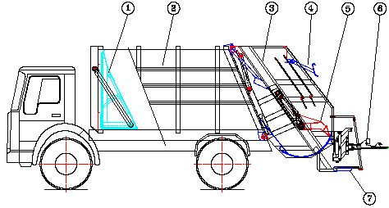
Рис. 2 Устройство мусоровоза
1 - выталкивающая плита; 2 - кузов; 3 - задний борт; 4 - механизм открытия крышки контейнера; 5 - уплотнительная плита; 6 – удерживающий рычаг контейнера; 7 - подножка

Мусоровоз (рис.2) состоит из установленного на автомобильном шасси спецоборудования, которое включает в себя кузов 2 с выталкивающей плитой 1, задний борт 3 с уплотняющим механизмом, устройством для выгрузки контейнеров, гидросистему и систему автоматического управления уплотняющим механизмом.
Задний борт крепится к кузову на двух шарнирах, перемещается двумя гидроцилиндрами и блокируется двумя крюковыми зажимами, прикрепленными к нижней части рамы кузова.
Загрузка мусора из контейнеров осуществляется механизировано опрокидывателем, установленным на заднем борту кузова.
Внутри кузова в направляющих швеллерах движется выталкивающая плита, которая является подвижной передней стенкой кузова. Для опорожнения кузова она перемещается назад под воздействием телескопического цилиндра.
Привод рабочих органов гидравлический.
Управление рабочими органами мусоровоза осуществляется с панелей управления с правой задней и левой передней сторон мусоровоза.
Трансмиссия обеспечивает отбор мощности от двигателя шасси для привода гидронасоса. В качестве коробки отбора мощности используется КОМ 67-77-133 производства фирмы OMFB(Италия).
Для включения привода насоса необходимо включить рычаг включения КОМ находящийся в кабине шасси, при выжатой педали сцепления.
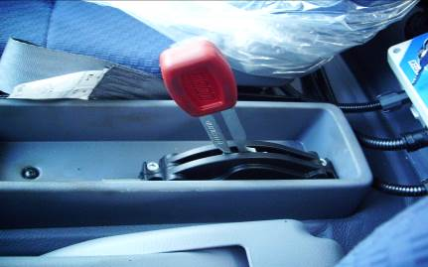

Рис.3 Рычаг включения КОМ

Мусоровозы – это автомобили, предназначенные для сбора и перевозки бытовых отходов, загружаемых вручную или из контейнеров.
КУЗОВ - Это та часть, где хранятся уплотненные отходы. Кузов производится из стали высокой механической прочности с оптимальным использованием деталей. Внутри кузова находится выталкивающая плита. При помощи гидравлического цилиндра, в зависимости от объема может быть спрессовано от 6 до 26 м3 бытовых отходов.
ВЫТАЛКИВАЮЩАЯ ПЛИТА - расположена внутри кузова. Выталкивающая плита перемещается по полиамидным пластинам. После сварки ее красят. Движение выталкивающей плиты производится при помощи телескопического цилиндра.
ЗАДНИЙ БОРТ - Задний борт находится в задней части кузова и соединяется с кузовом при помощи 2 шарниров. При разгрузке задний борт открывается и мусор выталкивается наружу. Задний борт производится из высокопрочной стали.
Задний борт – единое целое с накопителем и уплотнительной плитой. Уплотнительная плита открывается и перемещается при помощи управляющего механизма. Накопитель используется для загрузки мусора. Для предотвращения случайного открытия заднего борта, он крепится к кузову 2 крюками. Задний борт открывается при помощи 2 цилиндров. В случае необходимости входа внутрь кузова для его уборки или обслуживания, следует закрепить удерживающий рычаг.
УПЛОТНИТЕЛЬНАЯ ПЛИТА - Уплотнительная плита изготавливается из высокопрочной стали. Соединительные элементы же делаются из специальной стали. В задний борт встроены полиамидные компоненты.
Уплотнительная плита перемещается по наклонной поверхности. Уплотнительная плита уплотняет собранные отходы в накопителе и перемещает их внутрь кузова.
НАКОПИТЕЛЬ - Накопитель примыкает к заднему борту, в него вручную или при помощи контейнера загружаются отходы. Объем накопителя составляет 1,2 м³.
ЦИКЛ УПЛОТНЕНИЯ - Уплотнительная плита открывается и перемещается вниз. При этом уплотнительная плита закрывается и уплотняет мусор в накопителе. При движении уплотнительной плиты вверх она также перемещает весь мусор внутрь кузова и уплотняет его. По мере уплотнения мусора в кузове выталкивающая плита также сдвигается в сторону кабины автомобиля. Цикл уплотнения завершается в момент достижения уплотнительной плитой конечной точки движения.
ВЫСОТА ПОГРУЗКИ - Когда кузов пуст и готов к погрузке, высота погрузки рассчитывается такая, чтобы исключить возможность контакта оператора с уплотнительной плитой.

СИСТЕМА ВЫГРУЗКИ - Система, выгружающая отходы из кузова.
ВРЕМЯ ВЫГРУЗКИ - После завершения процесса уплотнения (кузов наполнен), при открытии заднего борта начинается цикл выгрузки, который продолжается до момента ее закрытия после выгрузки всего объема отходов.
КНОПКА АВАРИЙНОЙ ОСТАНОВКИ - Кнопка аварийной остановки (красного цвета) используется при чрезвычайных ситуациях, которые могут произойти во время работы уплотнительной плиты. Аварийные кнопки располагаются по обеим сторонам заднего борта.
КНОПКА СПАСЕНИЕ - Кнопка спасение (желтого цвета) используется после нажатия кнопки аварийной остановки. После нажатия кнопки спасение система уплотнения сразу начинает движение вверх. После нажатия данной кнопки, для повторного запуска машины необходимо нажать кнопку перезагрузки в кабине водителя.

1.4 Маркировка
Табличка заводской маркировки установлена в проеме правой двери кабины, рядом с табличкой шасси. Идентификационный номер выбит на стенке правого лонжерона надрамника, над номером шасси справа по ходу движения.

1.5 Упаковка
Эксплуатационная и сопроводительная документация упаковывается в полиэтиленовые пакеты и находится в кабине мусоровоза. Запасные части на шасси FUSO согласно упаковочному листу и комплектовочной ведомости находятся в кабине машины, в упаковке изготовителя шасси.
Запасные части к спецоборудованию согласно упаковочного листа на машину упаковываются в полиэтиленовый пакет и находятся в кабине машины.
Полностью укомплектованный мусоровоз отправляется в собранном виде без упаковки.

2 ОБЩИЕ ТРЕБОВАНИЯ

2.1 Общие требования по эксплуатации
Мусоровоз имеет гидравлический привод, одним из условий бесперебойной работы оборудования является чистота рабочей жидкости. Поэтому в процессе эксплуатации и ремонта следует принимать самые строгие меры против загрязнения рабочей жидкости и внутренних полостей гидроагрегатов и трубопроводов.
При работе необходимо:
- следить за температурой рабочей жидкости и не допускать ее перегрева;
- своевременно производить замену рабочей жидкости, фильтрующих элементов, изношенных уплотнений;
- оберегать поверхность штоков гидроцилиндров от повреждения и загрязнения;
- своевременно подтягивать резьбовые соединения.
Мусоровоз перед отправкой потребителю подвергается консервации, поэтому полученный потребителем мусоровоз должен быть расконсервирован.
При получении мусоровоза потребителем необходимо проверить наличие пломб и отсутствие наружных повреждений.
В случае обнаружения повреждений мусоровоза или упаковки, а также при отсутствии пломб, должен быть составлен акт и предъявлены претензии транспортирующей организации.
Изготовитель за повреждения или утерю деталей и узлов в пути следования ответственности не несет.
Мусоровоз должен быть закреплен за водителем – оператором, прошедшим специальную подготовку и имеющим допуск на право управления мусоровозом.
Водитель несет ответственность за состояние мусоровоза и за соблюдение требований безопасности.
Водитель обязан:
- содержать мусоровоз в чистоте;
- проводить ежедневное ТО;
- принимать участие в проведении работ по другим видам ТО;
- устранять дефекты, обнаруженные при работе мусоровоза;
- вести учет работы, учет ТО и неисправностей мусоровоза.

Экологические требования

При работе, проведении технических обслуживаний и ремонтов мусоровоза необходимо принимать меры по предохранению окружающей среды от загрязнения.
При заправке топливом, маслами, рабочей и охлаждающими жидкостями, при заливке электролита не допускать их попадания на землю. Случайно разлившуюся жидкость тщательно собрать и удалить. Не допускается слив отработавшего масла, рабочей жидкости , моющихся составов на землю, в водные источники и бассейны. Отработанные нефтепродукты при их замене должны собираться в специальную тару и сдаваться на регенерацию.
Не допускается подтекания топлива, масел, заправочных жидкостей из систем мусоровоза.

2.2 Общие правила безопасности
Внимательно прочтите настоящее руководство перед тем, как подготовить мусоровоз к работе, производить рабочие операции по сбору и транспортированию твердых бытовых отходов (ТБО) и проводить техническое обслуживание и ремонт.
К эксплуатации мусоровоза допускается персонал, прошедший инструктаж по технике безопасности и получивший допуск к работе.
ЗАПРЕЩАЕТСЯ эксплуатация мусоровоза персоналом не имеющим допуск.
Содержать кабину мусоровоза, поручни оборудования, ступеньки в чистоте и свободными от каких-либо посторонних предметов или пятен смазки/масла, грязи или снега, чтобы не поскользнуться или не оступиться.
Не эксплуатировать оборудование в отсутствие квалифицированного персонала.
Не оставляйте ключи от мусоровоза на оборудовании, когда квалифицированный персонал оставляет ее без наблюдения.
Проинформировать ответственный за обслуживание оборудования персонал обо всех возможных неисправностях компонентов или систем.
Не использовать элементы управления или рукава высокого давления в качестве приспособлений для крепления емкостей, различных вещей: эти компоненты подвижны и не обеспечивают стабильного и безопасного крепления. Непреднамеренное перемещение какого-либо элемента управления может стать причиной случайного движения оборудования.
Не использовать оборудование мусоровоза в целях, отличных от тех, для которых оно предназначено.
Не превышать при транспортировке твердых бытовых отходов общую массу, допустимую производителем шасси.
Мусорные баки должны быть надежно установлены на подъемнике, прежде чем начинать их подъем.
Мусорные баки (контейнеры) должны быть надежно прикреплены к механизму подъема (кантователю) во время подъема и опрокидывания во избежание их падения внутрь кузова.
Использование индивидуальных средств защиты зависит от специфики применения и климатических условий; операторы должны следовать инструкциям, данным их работодателем.

2.3 Правила безопасности при эксплуатации оборудования
Перед пуском оборудования запустите двигатель и прогрейте в течение минимум 10 минут без выполнения каких-либо операций.
Перед включением отбора мощности оператор должен убедиться в том, что включена нейтральная передача, стояночный тормоз задействован, выжать педаль сцепления переместить рычаг включения КОМ на себя для включения коробки отбора мощности. При включенном отборе мощности, загорается желтая контрольная лампа, сигнализирующая о том, что отбор мощности включен.
Перед началом работы оборудования:
- прогрейте гидравлическое масло до необходимой температуры, не выполняя каких-либо операций,на холостом ходу; в течение 10-15 минут.
Перед приведением оборудования в действие убедитесь в том, что в радиусе действия нет людей или предметов.
Во время работы оборудования следите за тем, чтобы все люди, стоящие в окружении мусоровоза, не попали в зону радиуса действия подвижных механизмов.
Оператор должен всегда иметь четкий обзор всей зоны движения и работы. Окна кабины и зеркала заднего вида машины всегда должны быть исправными и чистыми.
Во время любых операций с оборудованием убедитесь в том, что вы сразу же можете привести в действие кнопку аварийной остановки (красная кнопка-грибок) блока автоматики.
Избегайте пересечения препятствий, таких как тротуары, неровности дороги во время транспортировки. Если их избежать невозможно, пересекайте препятствия “по косой”, одним колесом за раз и на минимальной скорости. Знайте, что когда мусоровоз нагружен, он становится неустойчивым в поперечном направлении.
Никогда не превышайте максимальную допустимую нагрузку на мусоровоз.
Во время операций по разгрузке на свалке, обращать внимания на тип поверхности и избегать склонов в случае затрудненности движения. Помните, что поверхность свалки покрыта опасными отходами, такими как острый металл, стекло. Поэтому необходимо действовать с максимальной осторожностью и использовать соответствующую обувь.
В конце работы убедитесь в том, что двигатель выключен, ключи зажигания вынуты, двери, оснащенные предохранительными механизмами закрыты.
Убедитесь в том, что мусорные баки (контейнеры) в работоспособном состоянии и не повреждены, особенно, что касается креплений к кантователю.
Убедитесь в том, что баки (контейнеры) правильно расположены по отношению к подъемным захватам и ограничителям подъемника баков перед тем, как приводить в действие механизмы.
Убедитесь в том, что люди вокруг мусоровоза находятся вне зоны действия механизмов.
В случае ручного сбора/загрузки ТБО используйте команду подаваемую голосом « ОСТОРОЖНО. ПОДЪЕМ». По этой команде операторы отходят от погрузочного ковша.
Не выполняйте никаких рабочих операций на мусоровозе, если люди стоят по ходу движения мусоровоза или рядом с органами управления оборудованием, за исключением случаев, когда они являются обученными операторами, принимающие участие в работе.
Всегда блокируйте подвижные конструкции оборудования, которые должны быть подняты для выполнения работ под ними, с помощью внешних грузоподъемных устройств.
Не позволяйте никому проходить рядом или под поднятым и не надежно закрепленным оборудованием.
Не блокируйте поднятый задний борт какими либо приспособлениями за исключением только специальной защитной опоры.
Не пользуйтесь механизмом подъема контейнеров для достижения высокорасположенных мест на кузове мусоровоза или для других случаев. Пользуйтесь только безопасными лестницами.
При работающем двигателе не производить никаких работ над системами оборудования, если не предписано в Инструкции по эксплуатации и обслуживанию.
В случае проверки, проводимой с включенными КОМ, оператор должен визуально проверить исправность механизма включения КОМ.
Не курить и не подходить близко с открытыми источниками огня при проверке или дозаправке рабочей жидкости масла оборудования и/или мусоровоза или при проверке электролита аккумулятора, или при нахождении рядом с горючими жидкостями; (лучше не курить при проверке мусоровоза/оборудования).
Не стоять рядом с тросами или цепями, используемыми для подъема или буксирования мусоровоза, особенно когда они натянуты.

2.4 Правила безопасности при техническом обслуживании
1) Не выполняйте никаких операций по обслуживанию оборудования:
- если у вас нет соответствующей квалификации или сертификата (допуска).
2) Всегда фиксируйте, с помощью специальных соответствующих приспособлений, подвижные элементы конструкций, предназначенных для работы на мусоровозе, или под ним.
3) При включенной КОМ:
- не выполняйте никаких операций на оборудовании, кроме тех, которые указаны в руководстве по эксплуатации и техническому обслуживанию.
- всегда воспользуйтесь помощью оператора, который должен визуально проверять работу механизмов, и мог бы, в случае необходимости, предпринять соответствующие меры.
4) Для доступа к частям и деталям, которые должны быть заменены, используйте только пригодные для этих целей инструменты и приспособления.
5) Не используйте бензин, дизельное топливо и другие огнеопасные жидкости в качестве моющих средств, используйте только специальные промышленные растворители для этих целей.
6) Когда используете сжатый воздух для чистки деталей, всегда надевайте защитные очки с боковыми защитными шторками.
7) Не используйте открытый огонь для освещения оборудования, когда, проводите проверку на предмет протечек, или при выполнении операций в затемненных местах.
8) При выполнении операций ТО вне мусоровоза, убедитесь, что он стоит на ровной твердой поверхности, и надежно зафиксирован. Содержите рабочую зону, где проводятся операции ТО, в чистоте и порядке.
9) Рабочую жидкость доливайте при отключенной КОМ и сложенных цилиндрах.
10) Не смазывайте подвижные части и детали мусоровоз в то время, когда они находятся в рабочем состоянии, т.е. движутся.
11) Проведение обслуживания привода гидравлической системы должно производиться только при наличии соответствующего наблюдения и контроля.
12) Перед тем, как производить электрическую сварку при ремонте мусоровоза – отсоедините «+» и «-» кабели с клемм аккумуляторной батареи.
13) При утилизации отработанных жидкостей строго следуйте местным действующим нормам и положениям в отношении утилизации отходов.

3 УСТРОЙСТВО И ПРИНЦИП РАБОТЫ

3.1Устройство мусоровоза

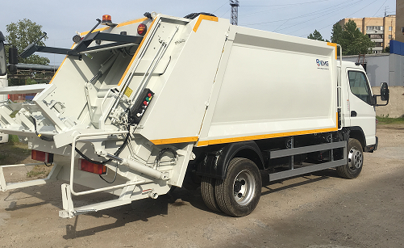

Рис. 4 Специальное оборудование мусоровоза

Гидравлический уплотнитель отходов состоит из следующих частей:
1- Кузов для сбора отходов;
2- Устройство загрузки;
3- Система выгрузки;
4- Гидравлическая система;
5- Устройство подъема мусорного контейнера.

Данные устройства работают при помощи двух гидравлических распределителей.
- Система выгрузки управляется передним блоком распределителя вручную и имеет две рукоятки.
Первая, приводит в движение цилиндры, открывающие задний борт. Вторая рукоятка перемещает плиту разгрузки (телескопический цилиндр)
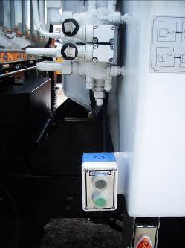
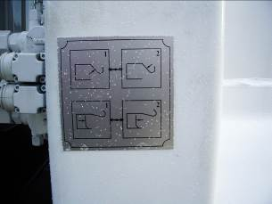

Рис.5 Передний блок распределителя

- Вторая гидравлическая группа управляет системой загрузки и расположена на задней крышке. и может управляться вручную при помощи рукояток или автоматически при помощи электрического пульта или кнопки установленной рядом с кабиной шасси.
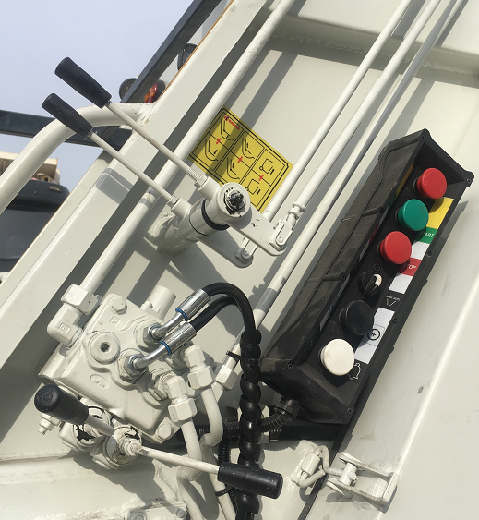

Рис.6 Задний блок управления

Все гидравлические линии снабжены предохранительными клапанами, отрегулированными и испытанными на заводе-изготовителе.
Перед выездом на сбор отходов необходимо проверить уровень масла в гидробаке и отсутствие в гидросистеме утечек.

СПИСОК МАСЕЛ ДЛЯ ГИДРАВЛИЧЕСКОЙ СИСТЕМЫ

Лучше всего для мусоровозов подходит гидравлическое масло класса H, серии HM 32.
В таблице 4 ниже указаны производители гидравлического масла серии HM 32.
Таблица 4
Производитель | Название продукта
Viscol | Hydrolube 46
Petrol Ofisi | S. Hydro HD 46
BP | Energol HLP 46
Shell | Tellus 46
Castrol | Hyspin-AWS 46
Mobil | Nuto H 46 (ISO № 46)
Total | Azolla 46
Poly | Poly 46

Физические свойства гидравлического масла:
Плотность (15 ºC) 0,870 ~ 0,880
Кинематическая вязкость (сСт / 40 ºC) 45 ~ 46
(сСт / 100 ºC) 6,9 ~ 7
Индекс вязкости 100 ~ 105
Динамическая температура (ºC) -20 ~ -30
Температура возгорания(ºC) 200 ~ 245
Рабочая температура (ºC) -20 . +55

ПРИМЕЧАНИЕ: Данные свойства показаны для 7 различных марок масла.
Для стран с жарким климатом рекомендуется гидравлическое масло с вязкостью HV – 68T
Для стран с холодным климатом рекомендуется гидравлическое масло с вязкостью HM – 32

3.2 Коробка отбора мощности
Коробка отбора мощности (КОМ) служит для передачи крутящего момента от коробки перемены передач (КПП) к насосу. КОМ крепится на КПП.
Включение КОМ осуществляется при выжатой педали сцепления. При включении рычаг (рис. 3) через трос перемещает зубчатую муфту включения вала привода насоса КОМ.

Перед началом движения автомобиля необходимо выключать коробку отбора мощности. В противном случае коробка перемены передач автомобиля может выйти из строя.

Загрузка накопителя может осуществляться вручную или с использованием контейнеров.
Во втором случае следует поместить мусорный контейнер на рычаги подъёма и затем запустить подъемное устройство, которое выгрузит содержимое контейнера в накопитель. Во время работы подъемного устройства никто не должен находиться с задней стороны мусорного контейнера.

Максимальное давление в гидросистеме составляет 190 бар.

СИСТЕМА ПОГРУЗКИ

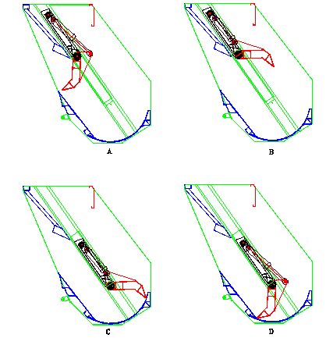
Рис.7 Схема перемещения мусора в кузов
A - ОТКРЫТИЕ УПЛОТНИТЕЛЬНОЙ ПЛИТЫ ПРИ ПОЛНОМ НАКОПИТЕЛЕ.
B – СМЕЩЕНИЕ ВНИЗ ПРИ ПОДНЯТОЙ УПЛОТНИТЕЛЬНОЙ ПЛИТЕ.
C – ЗАКРЫТИЕ УПЛОТНИТЕЛЬНОЙ ПЛИТЫ.
D – СМЕЩЕНИЕ ВВЕРХ ПРИ ЗАКРЫТОЙ УПЛОТНИТЕЛЬНОЙ ПЛИТЕ И ВОЗВРАТ ВЫТАЛКИВАЮЩЕЙ ПЛИТЫ.

СИСТЕМА ВЫГРУЗКИ
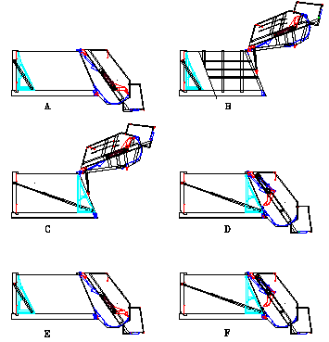
Рис.8 Схема выгрузки мусора из кузов
A – САЛАЗКИ, УПЛОТНИТЕЛЬНАЯ ПЛИТА И ВЫТАЛКИВАЮЩАЯ ПЛИТА ДЛЯ ПРОТИВОДАВЛЕНИЯ ОСТАНАВЛИВАЮТСЯ ДО МОМЕНТА ЗАВЕРШЕНИЯ ПОГРУЗКИ. ПРАВИЛЬНОЕ ПОЛОЖЕНИЕ ДЛЯ ПЕРЕВОЗКИ.
B – ДЛЯ ВЫГРУЗКИ МУСОРА ИЗ КУЗОВА ОТКРОЙТЕ ЗАДНИЙ БОРТ.
C – ВЫТАЛКИВАЮЩАЯ ПЛИТА ВЫТАЛКИВАЕТ МУСОР ИЗ КУЗОВА ЧЕРЕЗ ЗАДНИЙ БОРТ.
D – ЗАКРЫТЬ ЗАДНИЙ БОРТ.
E – ПРАВИЛЬНОЕ ПОЛОЖЕНИЕ САЛАЗОК, УПЛОТНИТЕЛЬНОЙ ПЛИТЫ И ВЫТАЛКИВАЮЩЕЙ ПЛИТЫ ПРИ ПЕРЕМЕЩЕНИИ АВТОМОБИЛЯ БЕЗ ГРУЗА.
F – ПРАВИЛЬНОЕ ПОЛОЖЕНИЕ САЛАЗОК, УПЛОТНИТЕЛЬНОЙ ПЛИТЫ И ВЫТАЛКИВАЮЩЕЙ ПЛИТЫ ДЛЯ НАЧАЛА ЗАГРУЗКИ МУСОРА.
ВНИМАНИЕ: При открытом заднем борте движение запрещено.

3.3 Устройство кузова
Кузов представляет собой сварную металлоконструкцию. Он закреплен на раме шасси с помощью пластин, болтов и гаек, передних кронштейнов с пружинами. В уплотнительном отсеке кузова в прямолинейных направляющих установлена выталкивающая плита , совершающая возвратно-поступательные перемещения при помощи телескопического гидроцилиндра.
В передней части кузова расположен маслобак и стойки, служащие для крепления кронштейна телескопического гидроцилиндра.
Выталкивающая плита состоит из усиленного профилями стального щита и рамы с направляющими элементами. В нижней части плиты расположен центральный шарнир для крепления телескопического гидроцилиндра двойного действия. Выталкивающая плита перемещается вдоль кузова по центральной направляющей, имеющей форму двутавра и расположенной на полу кузова.
Плита является перемещающейся передней стенкой кузова. Во время загрузки она служит элементом сопротивления давлению прессуемого мусора.
Гидравлическая система управления, регулируя пошаговое отодвигание выталкивающей плиты в процессе загрузки, обеспечивает равномерное по всему объему кузова уплотнение мусора. Управление отодвиганием выталкивающей плиты осуществляется клапаном подпрессовывания мусора (см. Схему гидравлическую принципиальную).
Кроме этого, выталкивающая плита осуществляет выгрузку мусора из кузова.
Задний борт (крышка) представляет собой сварную металлоконструкцию и служит для крепления в нем уплотняющего механизма. Задний борт верхней своей частью шарнирно закреплен на кузове, а в нижней части удерживается автоматическими фиксаторами. Внизу заднего борта, между боковыми стенками, вварен загрузочный бункер, вместимость которого составляет 1,2 м3. Для слива жидких фракций из загрузочного бункера в нем предусмотрены два отверстия, закрываемые винтовыми пробками.

3.4 Опрокидыватель контейнеров

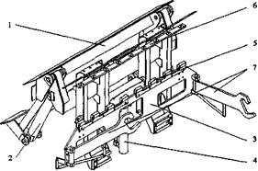

Рис.9 0прокидыватель контейнеров (кантователь).

Опрокидыватель контейнеров (рис.9) представляет собой раму 1, которая шарнирно закреплена на заднем борту и при помощи двух гидроцилиндров 2 может поворачиваться, опрокидывая контейнер и выгружая мусор в приемный бункер.
Внутри рамы имеется каретка 3, которая при помощи гидроцилиндра 4 перемещается в прямолинейных направляющих, прижимая контейнер за специальные скобы на нем (для контейнеров 0,8 м3) прижимом 5 к упору 6. Для работы с «евроконтейнерами» вместимостью 1,1 м3 на боковых балках рамы установлены уловители 7, которые удерживают контейнер при его подъеме и опрокидывании. Раскрытие уловителей производится вручную.
Уплотняющий механизм установлен на заднем борту и состоит из подающей плиты 6 (каретки) и прессующей плиты 7 (ножа).
Каретка представляет собой жесткую, усиленную профилями стальную конструкцию. Она приводится в движение двумя гидроцилиндрами и перемещается на четырех роликах в двух боковых направляющих. На нижнем конце каретки установлен поворотный нож. Нож - жесткая стальная металлоконструкция, усиленная ребрами. При помощи гидроцилиндров нож может поворачиваться, очищая приемный бункер от загруженного в него мусора, а при подъеме каретки прессует его, выталкивая в кузов.
3.5 Органы управления спецоборудованием.
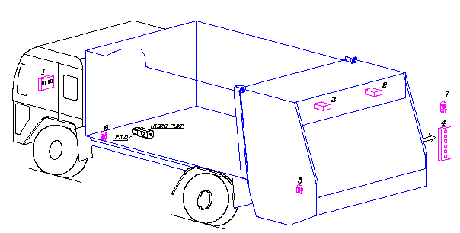
Рис. 10 Система управления оборудованием

1 Панель управления в кабине водителя
2 Соединительная коробка электрической системы
3 Задний блок управления
4 Правый блок управления
5 Левый блок управления
6 Блок управления задним бортом и разгрузкой
7 Второй правый блок управления
Напряжение: 24 В постоянного тока.

Коробка системы управления в кабине водителя
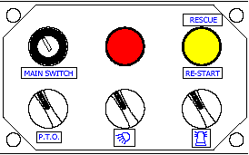

Рис.11 Коробка системы управления в кабине водителя

- Главный выключатель: активирует электрическое соединение системы.
- Кнопка Перезагрузка: предназначено для перезапуска системы; после выключения системы кнопкой аварийной остановки защитный выключатель перезапускает систему.
- Кнопка "P.T.O." - «Вал отбора мощности»: в данном варианте не используется.
- Выключатель рабочей лампы: включает лампу рабочего освещения.
- Выключатель проблескового маячка: включает проблесковый маячок.

Левый блок панели управления

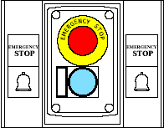

Рис. 12 Левый блок панели управления

Кнопочный электрический блок управления; расположен на левой стороне заднего борта. Данный блок управления используется при работе мусоровоза в автоматическом цикле, при котором связка задний борт - выталкивающая плита-система подъема контейнера работает в механическом цикле.
Данный блок управления содержит:
- Кнопка аварийной остановки (останавливает систему).
- Кнопка зуммера (знак одиночного прерывистого звукового сигнала) используется для установления связи между водителем и операторами.

Правый блок панели управления

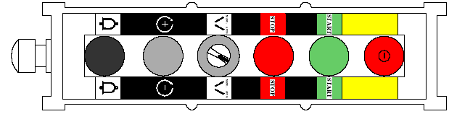

Рис.13 Правый блок панели управления

Данный блок управления определяет выбор цикла работы мусоровоза – одиночный или автоматический (непрерывный цикл):
- Кнопка Пуск запускает системы.
- Кнопка STOP останавливает систему.
- Кнопка Re-START - Спасение (обозначена желтым цветом); в случае аварии данная кнопка дает команду на поднятие уплотнительной плиты. При достижении уплотнительной плитой верхней точки она касается выключателя и ее движение прекращается. Таким образом прекращается подача электропитания в систему. После устранения аварии кнопка в кабине водителя должна быть отжата и нажата снова.
- Кнопка Зуммера (знак одиночного прерывистого звукового сигнала) звуковой сигнал используется для установления связи между водителем и операторами.
- Переключение между автоматическим и ручным режимом работы
Левый передний блок управления
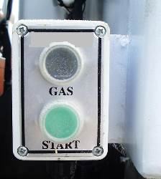

у

Рис. 14 Левый передний блок управления

- Кнопка (GAS). При помощи этой кнопки увеличиваются обороты двигателя автомобиля.
Кнопка (START) При помощи этой кнопки включается автоматический цикл прессования.
Рычаги гидрораспределителей, управляющих работой прижима и опрокидывателя, расположены на заднем борту в правой его части. Рычаги находятся рядом друг с другом: рычаг прижима - слева, рычаг опрокидывателя - справа.

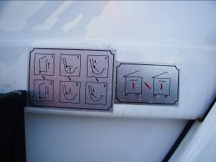

Рис. 15. Указательная табличка управления задним бортом и выталкивающей плитой

При управлении прижимом, захватом, выталкивающей плитой и задним бортом необходимо удерживать рычаги гидрораспределителей в нажатом положении. При отпускании рычагов они возвращаются в нейтральное положение, и происходит остановка рабочих органов.
Указательная табличка соответствия размещена вблизи рукояток приводов.
При работе портальным механизмом необходимо перевести уловитель в крайнее верхнее положение, раму опрокидывателя контейнеров опустить в крайнее нижнее положение!
Для отключения кнопки аварийной блокировки системы слегка повернуть кнопку против часовой стрелки или вытянуть кнопку на себя, после чего следует отключить САУ клавишей в кабине, подождать 4...5 секунд, и вновь включить питание.

4 ПОДГОТОВКА К РАБОТЕ И ПОРЯДОК РАБОТЫ

4.1 Подготовка к работе
Перед началом работы необходимо включить коробку отбора мощности. Включение и выключение КОМ должно производиться на стоящей машине и при выключенном сцеплении!
Перед началом загрузки кузова мусоровоза задний борт должен быть опущен, выталкивающая плита должна быть выдвинута так, чтобы она находилась на расстоянии, примерно равном 0,5 метра от заднего края кузова. Каретка должна находиться в верхнем положении, а нож - в положении, соответствующем выдвинутым штокам гидроцилиндров (закрыт). Опрокидыватель контейнеров должен находиться в нижнем положении, планка захвата должна быть опущена, а при работе с «евроконтейнерами», кроме этого, уловители должны быть раскрыты.

4.2 Загрузка кузова опрокидывателем контейнеров
Подъехать к контейнеру.
Включить ручной тормоз.
Включить коробку отбора мощности, выжав при этом педаль сцепления.
Привести уловитель на заднем борту в положение соответствующее загружаемому контейнеру. При работе с контейнером 1,1м3 рамка ловителя должна быть опущена концами вниз. Для этого ручку механизма следует поднять по пазу вверх и зафиксировать ее. При работе с контейнером 0,8 м3 ручку опустить вниз.
Подкатить контейнер к опрокидывателю так, чтобы скобы контейнера 0,8 м3 находились над прижимной планкой захвата или штыри контейнера 1,1м3 находились над пазами уловителей захвата.
После заполнения бункера необходимо переместить мусор внутрь кузова и уплотнить его. Управление уплотняющим механизмом осуществляется в ручном и автоматическом режимах.

Цикл прессования.
В цикле прессования автоматически выполняются следующие действия:
1) Нож поднимается (открывается).
2) Каретка опускается.
3) Нож опускается (закрывается).
4) Каретка поднимается, пока не сработает датчик "Каретка вверху". Если в процессе подъема каретки давление в течение 5 или 10 секунд будет превышать 190 атм., то прессование немедленно прекратится, и включится светодиод "Переполнение" на блоке автоматики. Это означает, что мусоровоз загружен.
5) Цикл прессования повторяется сначала, если включен многократный цикл.
Если во время цикла прессования каретка или нож движутся в течение 1 минуты, а условие их остановки так и не выполнено (не повышается давление или не срабатывает датчик), то прессование автоматически прекращается.
При переходе от одного движения к другому выполняется задержка 0,5 секунды между выключением одного электромагнита и включением другого.
После включения электромагнита в цикле прессования (то есть после начала движения каретки или ножа) датчик давления не опрашивается в течение 1 секунды для исключения ложных срабатываний.

4.3 Разгрузка кузова
Перед разгрузкой необходимо убедиться, что поблизости от мусоровоза, в особенности сзади, нет посторонних людей! При разгрузке кузова мусоровоза необходимо строго соблюдать все правила техники безопасности!
Для разгрузки кузова мусоровоза необходимо:
Поднять задний борт на полную высоту (рычаг «Задний борт» - в положении «ПОДНЯТЬ»);
Переместить выталкивающую плиту назад до конца хода штоков гидроцилиндра (рычаг «Плита» - в положении «ОТ КАБИНЫ»);
Отвести выталкивающую плиту внутрь уплотнительного отсека кузова на расстояние, примерно равное 0,5 метра (рычаг «Плита» - в положении «К КАБИНЕ»);
Опустить задний борт (рычаг «Задний борт» - в положении «ОПУСТИТЬ»). Рычаг следует удерживать до полного опускания заднего борта и срабатывания его фиксаторов. В конце хода заднего борта для избегания его удара о кузов следует, дросселируя поток рабочей жидкости, уменьшить скорость опускания борта. Дросселирование достигается при уменьшении отклонения ручки управления от нейтрального положения;
Перед опусканием заднего борта следует внимательно проверить состояние отверстий в кронштейнах фиксаторов и при необходимости произвести их очистку от мусора. В противном случае возможна поломка подвижной штанги фиксатора.
При необходимости вручную очистить загрузочный бункер и слить жидкие фракции, открыв резьбовые пробки в нижней части бункера.

5 ТЕХНИЧЕСКОЕ ОБСЛУЖИВАНИЕ (ТО)

МЕМОРАНДУМ БЕЗОПАСНОСТИ

ВСЕГДА – Если задний борт открыт, установите предназначенную для нее опору !
НИКОГДА – Не разрешайте управлять машиной лицам, не допущенным к данной работе !
НИКОГДА – Не ходите и не работайте под задним бортом, не установив опору заднего борта!
НИКОГДА – Не заходите в кузов, не установив опору заднего борта!
НИКОГДА – Не включайте оборудование при его неправильной настройке или при наличии сбоя !

ВНИМАНИЕ

!!!!!!!! ПЕРЕД НАЧАЛОМ ДВИЖЕНИЯ ВЫКЛЮЧИТЕ КОРОБКУ ОТБОРА МОЩНОСТИ

!!!!!!!!!! ОТКРЫТИЕ ЗАДНЕГО БОРТА И ВЫГРУЗКА ИЗ КУЗОВА ОСУЩЕСТВЛЯЮТСЯ ПРИ ПОМОЩИ ГИДРАВЛИЧЕСКОГО РАСПРЕЛЕЛИТЕЛЯ, РАСПОЛОЖЕННОГО В ПЕРЕДНЕЙ ЧАСТИ КУЗОВА.

ПОСЛЕ ЗАКРЫТИЯ ЗАДНЕГО БОРТА УБЕДИТЕСЬ В ТОМ, ЧТО ОН ТЩАТЕЛЬНО И ПЛОТНО ЗАФИКСИРОВАН СКОБАМИ.

ПРЕДУПРЕДИТЕЛЬНЫЕ ЭТИКЕТКИ НА МУСОРОВОЗЕ

1 - Бирка со сведениями о техническом обслуживании


- ИНСТРУКЦИИ ПО ОБСЛУЖИВАНИЮ МУСОРОВОЗА

1) Используйте марку TOTAL Azolla ZS 46/68 при обычном климате и марку Equivis ZS 46/68
или эквивалентную марку масла для гидравлической системы при жарком климате.
2) Когда цилиндры в сложенном положении, уровень масла должен быть на середине шкалы.
3) После первых 48 часов (1 неделя) работы замените обратный фильтр
4) После первой замены обратный фильтр подлежит замене через каждые 1500 часов или 6 месяцев.
5) Заменяйте гидравлическое масло через каждые 3000 часов работы или каждые 12 месяцев.
6) Используйте смазочное масло Total Multis 2 ( NLGI 2) или эквивалентное ему масло.
7) Наносите смазочное масло через каждые 48 часов работы (каждые 7 дней).
8) Во время обслуживания двигатель должен быть выключен.
9) Если задний борт поднят, начинайте обслуживание только после установки опоры заднего борта.

Температура | Тип масла – ISO VG | Название продукта
< -20 °C | HV 32 | Equivis ZS 32
< 10 °C | HM 32 | Azolla ZS 32
> 10 °C | HM 46 | Azolla ZS 46
> 30 °C | HM 68 | Azolla ZS 68
> 40 °C | HV 68 | Equivis ZS 68
-25 °C по 120 °C | NLGI 2 | Multis 2

Местоположение этикетки: На правой стороне заднего борта (Верхний уровень рычагов управления контрольным клапаном контейнера)

Пояснение: Данные типы гидравлических и смазочных масел указаны в руководстве по обслуживанию мусоровоза. Приводится также список заменяемых частей.

2- 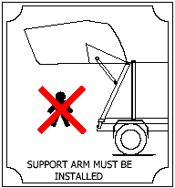

Должна быть установлена опора

Местоположение этикетки: Справа и слева на задней стороне кузова

Пояснение: При открытом заднем борте, если нужно войти в кузов, следует установить опору заднего борта. Опора задней двери обеспечивает безопасность работы в данной зоне, так как предотвращает самопроизвольное опускание заднего борта.

3- 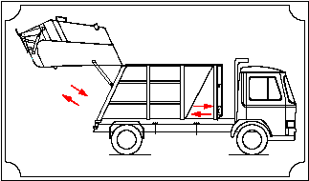

Местоположение этикетки: Левая передняя сторона кузова, над двойным дорожным вентилем.

Пояснение: Задний борт открывается назад, выталкивающий ковш движется назад и вперед.

4-


5- Товарная этикетка

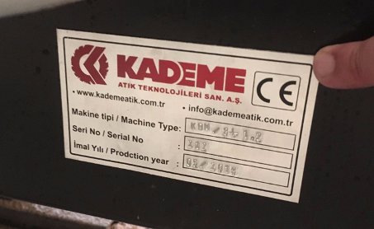

5.1 Общие указания

ТО предназначено для поддержания работоспособного состояния мусоровоза, выявления и устранения неисправностей. Соблюдение периодичности и качественное выполнение ТО в установленном объеме, обеспечивает постоянную техническую готовность мусоровоза.
ТО шасси производить согласно соответствующего раздела руководства по эксплуатации на автомобиль FUSO.
ТО мусоровоза по периодичности, объему и трудоемкости выполняемых работ подразделяется на следующие виды:
ежедневное обслуживание (ЕО)
первое техническое обслуживание (ТО-1) через 1 месяц эксплуатации машины;
второе техническое обслуживание (ТО-2) через 3 месяца эксплуатации машины;
сезонное техническое обслуживание (СО) каждые 6 месяцев.
Основным назначением ЕО является общий контроль за состоянием узлов и систем, обеспечивающих работу мусоровоза. ЕО выполняется перед выездом мусоровоза и по возвращении его.
Основным назначением ТО-1 и ТО-2 является выявление и предупреждение неисправностей путем своевременного выполнения регулировочных, крепежных и смазочных работ. ТО должно обеспечить безотказную работу узлов, агрегатов в пределах периодичности.
Основным назначением СО, которое проводится два раза в год, является подготовка мусоровоза к зимним, либо летним условиям эксплуатации.
ТО мусоровоза необходимо выполнять в отапливаемом боксе, хорошо освещенном и позволяющем по габаритам производить все технологические операции.
Обслуживающий персонал должен пройти инструктаж по технике безопасности и хорошо знать устройство и правила обслуживания мусоровоза в соответствии с указаниями настоящего руководства.
Мусоровоз, направляемый на ТО, должен быть чистым.

Перечень работ для различных видов технического обслуживания спецоборудования указан в таблице 5.

Таблица 5.
Перечень работ для различных видов технического обслуживания спецоборудования (смотри ниже)
 | Содержание работ и методика их обслуживания | Ежедневно | ТО-1 | ТО-2 | Каждые 6 мес.
1 | Система мусоровоза в целом
1.1 | Соединения шасси с кузовом: Проверьте винты, болты и U-образные винты на соединительных планках. При необходимости затяните их. Визуально поверьте наличие деформаций на сварных швах. |  |  | О
1.2 | Соединительные планки грязевых щитков: Проверьте винты и гайки, крепящие грязевые щитки к шасси грузовика. При необходимости затяните их. Визуально проверьте соединения на наличие усталости. |  |  | О
1.3 | Соединения шасси : Визуально проверьте сварные швы шасси мусоровоза на наличие трещин и деформаций. |  | О
1.4 | Соединение заднего борта с кузовом: Проверьте сварные швы шарниров, соединяющих задний борт и кузов. |  | О
1.5 | Уплотнительная плита : Проверьте винтовые соединения полиамидно-бронзовых подшипников уплотнительной плиты. При необходимости затяните их. Также проверьте стирание этих подшипников. |  | О
1.6 | Соединения цилиндра: Проверьте соединительные пластины и винты цилиндров. При необходимости затяните их. |  | О
1.7 | Масляный бак гидравлической системы: Проверьте соединительные винты масляного бака. При необходимости затяните их. |  |  |  | О
1.8 | Выталкивающая плита: Визуально проверьте салазки, по которым движется выталкивающая плита, и стирание полиамидных подшипников. |  | О
1.9 | Подножки : Проверьте соединительные винты подножек и жесткость пружин. При необходимости затяните винты и замените пружины. |  |  |  | О
2 | ЭЛЕКТРИЧЕСКАЯ СИСТЕМА
2.1 | Электрические кабели: Проверьте электрические кабели на наличие повреждений. При необходимости замените поврежденные. | О
2.2 | Кнопки управления: Проверьте наличие повреждений, которые могут повлиять на работу кнопок управления. В случае неисправности замените. | О
2.3 | Распределительные коробки: Проверьте кабельные соединения распределительных коробок. Также проверьте сами коробки на наличие трещин. | О
3 | ГИДРАВЛИЧЕСКАЯ СИСТЕМА
3.1 | Масляный бак: Проверьте уровень масла в масляном баке. |  |  | О
3.2 | Масло : Замените масло в баке (первая замена). Последующие замены 1 раз в 12 месяцев. |  |  |  | О
3.3 | Фильтр масляного бака: Замените фильтр в масляном баке. |  |  |  | О
3.4 | Соединения труб и шлангов гидравлической системы: Проверьте соединения труб и шлангов гидравлической системы на наличие протечек масла. |  | О
3.5 | Гидравлический насос: Проверьте жесткость соединений. Проверьте наличие протечек масла. |  |  | О
3.6 | Вал отбора мощности: Проверьте винты соединения вала отбора мощности, проверьте наличие утечек масла соединительных шлангов насоса вала отбора мощности. |  |  | О
3.7 | Гидравлические цилиндры: Нанесите масло на необходимые участки гидравлических цилиндров. |  | О
3.8 | Смазка поверхности: Нанесите масло на салазки, по которым перемещается выталкивающая плита, уплотнительная плита, а также на запорный элемент заднего борта. |  | О
3.9 | Нанесение смазки: Нанесите смазку на заданные участки. |  | О
3.10 | Контроль давления: Проверяйте давление гидравлической системы при помощи шкалы. | О
4.1 | Резиновое уплотнение должно проверяться на износ, наличие трещин, и при необходимости заменяться. | О
4.2 | Полиамиды должны проверяться на износ и при необходимости регулироваться. Заменяются в случае поломки. |  | О

5.2 СХЕМА СМАЗКИ МУСОРОВОЗА

1) Для умеренного климата в гидравлической системе используйте масло марки TOTAL Azolla ZS 46/68 или его эквивалент.
2) При закрытом цилиндре уровень масла должен доходить до середины датчика уровня.
3) После первых 48 часов работы (1 неделя) замените обратный фильтр.
4) Обратный фильтр после первой замены должен заменяться каждые 6 месяцев.
5) Гидравлическое масло необходимо менять не менее одного раза в год.
6) Смазка наносится каждые 48 часов работы (1 неделя).
7) Используйте смазку BP ENERGRASE LS-2/LS-3 или ее эквивалент.
8) Во время обслуживания запускать систему запрещено.
Обслуживание можно начинать только при условии нахождения заднего борта в верхнем положении и установленной под ним опорой

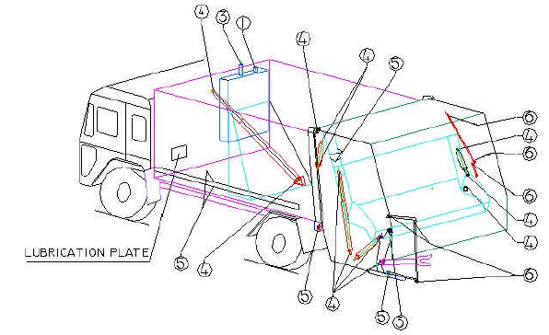

Рис.16 Карта смазки

СВЕРЯЙТЕ ГРАФИК ОБСЛУЖИВАНИЯ С ТАБЛИЦОЙ 6.

Таблица 6.
№ поз. | Название компонента | Срок использования
1 | Замена гидравлического масла (Вязкость масла: для стран с жарким климатом HV 68, для стран с холодным климатом HM 32) | 12 месяцев (год)  3000 часов
3 | Замена обратного фильтра | 6 месяцев 1500 часов
4 | Точки нанесения смазки (Масло № BP ENERGRASE LS-2/LS-3) | 48 часов (1 неделя)
5 | Смазка поверхности (Масло № BP ENERGRASE LS-2/LS-3) | 48 часов (1 неделя)
6 | Точки смазки жидким маслом | 48 часов (1 неделя)

5.3 ПОИСК И УСТРАНЕНИЕ НЕИСПРАВНОСТЕЙ

№ п/п | Наименование неисправности, внешнее проявление и дополнительные признаки | Вероятные причины | Метод устранения
1 | Гидравлический насос работает слишком шумно. | - Слишком низок уровень масла  - Во всасывающей секции насоса имеется воздух  - Насос не дает давления  - Вязкость масла слишком мала | - Проверьте уровень масла  - Проверьте поступление воздуха в насос через соединения его всасывающей секции  - Отремонтируйте насос  - Замените масло
2 | Уплотнительная плита работает с вибрациями. | - Насос вышел из строя  - Цилиндры вышли из строя  - Вверху и внизу уплотнительная плита касается боковых частей | - Отремонтируйте насос  - Проверьте цилиндры  - Отрегулируйте боковые платины верхней части уплотнительной плиты
3 | Объем уплотненного мусора меньше вместимости | - Предохранительные клапаны на гидрораспределителях не настроены  - Насос не выдает требуемого давления | - Необходимо провести настройку предохранительных клапанов  - Отремонтируйте насос
4 | Выталкивающая плита не выталкивает отходы. | - Телескопический цилиндр вышел из строя.  - Предохранительный клапан не настроен  - Вокруг выталкивающей плиты есть зазоры | - Отремонтируйте телескопический цилиндр  - Отрегулируйте предохранительный клапан  - Откорректируйте регулирующие пластины выталкивающей плиты
5 | ЗАДНИЙ БОРТ не опускается или опускается слишком быстро | - Плохо отрегулированы клапаны распределителей  - Плохо отрегулированы клапаны постоянного давления | - Отрегулируйте клапаны распределителей  - Отрегулируйте клапаны постоянной настройки
6 | Рычаги контейнера не удерживают контейнер | - Насос вышел из строя  - Не отрегулированы клапаны распределителей  - гидрораспределитель не отрегулирован | - Отремонтируйте насос  - Отрегулируйте предохранительные клапаны  - Отрегулируйте гидрораспределитель
7 | Удерживающие рычаги контейнера опускаются слишком быстро | - Не отрегулированы клапаны постоянной настройки | - Отрегулируйте клапаны постоянной настройки
8 | Имеются протечки в  гидравлической системе | - Ослаблены винты | - Затяните винты
9 | Коробка отбора мощности издает шум | - Изношены шестерни | - Отремонтируйте коробку отбора мощности
10 | Гидравлическая система не работает | - Насос вышел из строя  - Гидрораспределители вышли из строя  - Гидравлические цилиндры вышли из строя | - Отремонтируйте насос  - Отремонтируйте гидрораспределители  - Отремонтируйте гидравлические цилиндры

6 ПРАВИЛА ХРАНЕНИЯ И КОНСЕРВАЦИИ

6.1Общие положения
В случае, когда мусоровоз после получения с завода планируется не эксплуатировать длительное время (более 2-х месяцев) или если в процессе эксплуатации возникла необходимость в длительном хранении (более 2-х месяцев), то он должен быть законсервирован и поставлен на хранение.
Под консервацией понимается содержание технически исправного мусоровоза в состоянии, обеспечивающем длительное хранение.
Консервация включает в себя:
подготовку мусоровоза к консервации
содержание и техническое обслуживание в консервации
расконсервацию.
Консервацию шасси производить согласно требованиям руководства по эксплуатации шасси.
6.2 Консервация
Тщательно вымыть мусоровоз снаружи и внутри, очистить от грязи и высушить. Слить масло из гидросистемы и промыть ее чистым маслом. Залить свежее масло до нормы (замену масла производить, если мусоровоз эксплуатировался не менее 500 ч.).
Тщательно очистить и вытереть насухо электропроводку.
Все наружные неокрашенные поверхности спецоборудования, включая открытые части штоков гидроцилиндров, очистить и смазать одной из консервационных смазок К-17 ГОСТ 10877-76, К-17у, ЖКБ, Кормин, НГ-203Р, АКОР-1 ГОСТ 15171-78 (конц. 15-25%), КП ГОСТ 23639-79 (конц. 15-20%), МСДА-1 (конц. 1-3%), М-1 (конц. 1-5%) или Мифол (конц. 8-10%).
Нанесение консервационных масел производить кистью (тампоном). Масла наносить нагретыми до температуры 70°С или без подогревания при температуре не ниже 15°С. Состав Кормин наносить при температуре 80-100°С. Нагревание консервационного масла К-17 выше 40°С не допускается. Масло МДСА-1 не допускается применять при температуре 80°С более 20 минут.
После нанесения на поверхность избытку масла дать стечь.
Заливную горловину маслобака с надетой пробкой обернуть бумагой парафинированной по ГОСТ 95(59-79 и обвязать шпагатом.
Заложить в пресс-масленки консистентную смазку согласно карте смазывания.
Законсервированный мусоровоз должен храниться на открытой площадке в макроклиматических районах с умеренным и холодным климатом в атмосфере любых типов, при температуре воздуха -50...+50 °С (кратковременно, до 3-4 ч в год - до +60 °С), среднегодовом значении относительной влажности 80% при +15 °С, верхнем значении относительной влажности 100% при +25 °С и среднегодовом значении абсолютной влажности 11 г/м3. Допускается воздействие солнечного излучения, дождя с интенсивностью до 3 мм/мин и пыли.
6.3 Расконсервация
Поверхности, подвергнутые консервации, протереть ветошью, смоченной маловязкими маслами, бензином-растворителем для резиновой промышленности или растворителями ГОСТ 8505-80, ГОСТ 3134-78. Применяемые материалы должны иметь гигиенический сертификат.
Тщательно осмотреть мусоровоз снаружи и внутри. Смазать шарнирные соединения. При необходимости заменить масло в гидросистеме.
Проверить все агрегаты в действии. Устранить все замеченные неисправности.

7 ТРАНСПОРТИРОВАНИЕ

Мусоровоз транспортируется своим ходом, железнодорожным, морским или речным транспортом. Схема крепления автомобиля на железнодорожной платформе, на палубе или в трюме речного или морского транспорта определяются соответствующими ведомственными инструкциями.
При транспортировании нового мусоровоза своим ходом необходимо строго придерживаться указаний раздела «Обкатка нового автомобиля» руководства по эксплуатации шасси.
Кроме этого, необходимо проверить все места крепления узлов и агрегатов спецоборудования и при необходимости затянуть крепежные детали. Такую проверку необходимо проводить каждые 500 км пробега нового мусоровоза до места эксплуатации.
При транспортировании мусоровоза собственным ходом перевозка попутного груза в кузове запрещается.
При транспортировании мусоровоза железнодорожным транспортом необходимо руководствоваться указаниями соответствующего раздела руководства по эксплуатации базового шасси и Техническим Условиям погрузки и крепления грузов МП РФ.
При отгрузке мусоровоза с технологическим оборудованием потребителю железнодорожным транспортом к рулевому колесу должен быть прикреплен ярлык с указанием об удалении воды из системы охлаждения, отключении аккумуляторных батарей, о наличии жидкости в гидросистеме мусоровоза, месте нахождения принадлежностей и инструмента.

Приложение

ГИДРАВЛИЧЕСКАЯ СИСТЕМА

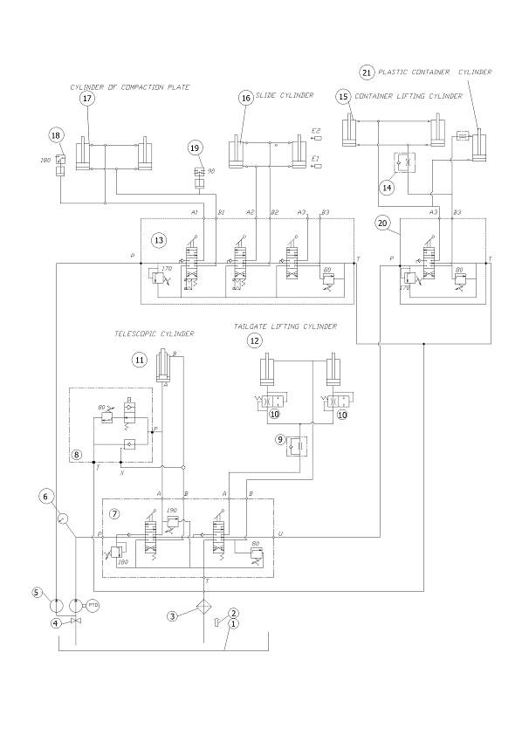
Рис.17 Схема гидравлическая

ГИДРАВЛИЧЕСКАЯ СИСТЕМА

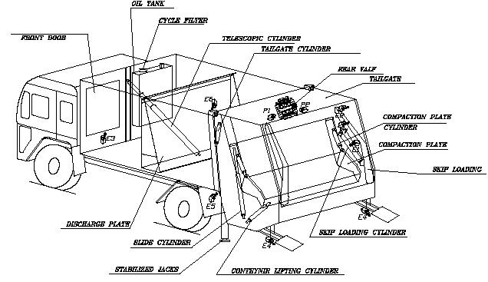

ЭЛЕКТРИЧЕСКАЯ СИСТЕМА УПРАВЛЕНИЯ

1 ПАНЕЛЬ УПРАВЛЕНИЯ В КАБИНЕ ВОДИТЕЛЯ
2 СОЕДИНИТЕЛЬНАЯ КОРОБКА ЭЛЕКТРИЧЕСКОЙ СИСТЕМЫ
3 ЗАДНИЙ БЛОК УПРАВЛЕНИЯ
4 ПРАВЫЙ БЛОК УПРАВЛЕНИЯ
5 ЛЕВЫЙ БЛОК УПРАВЛЕНИЯ
6 БЛОК УПРАВЛЕНИЯ ЗАДНИМ БОРТОМ И РАЗГРУЗКОЙ
7 ВТОРОЙ ПРАВЫЙ БЛОК УПРАВЛЕНИЯ

КНОПКИ ЭЛЕКТРИЧЕСКОГО УПРАВЛЕНИЯ

Коробка системы управления в кабине водителя

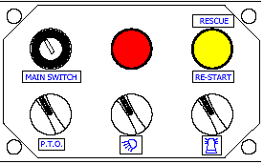

Левый блок панели управления

АВАРИЙНАЯ ОСТАНОВКА

Правый блок панели управления (на заднем борту справа)

Левый передний блок управления
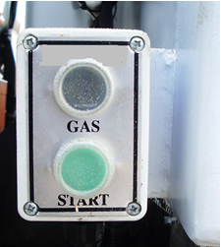

ЭЛЕКТРИЧЕСКАЯ СХЕМА

